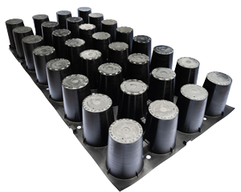
CAHIER DES CHARGES :
Deschacht Drainix® Traffic 20 cm

Le revêtement est une dalle en béton avec des ouvertures, offrant une surface perméable d’au moins 25 % et une surface d’infiltration d’environ 50 %. Il est mis en œuvre avec une épaisseur de 20 cm. Les ouvertures sont obtenues grâce à la pose d’un cadre en plastique PP dans lequel le béton est coulé. Pour positionner ce cadre correctement, une couche de fondation en porphyre d’une épaisseur de 3 à 4 cm est d’abord mise en place. Cela garantit une surface plane et une épaisseur homogène du béton.

Les éléments en plastique mesurent 120 × 60 × 20 cm. Ils sont équipés, sur leur face inférieure, d’entretoises d’une hauteur de 37 mm et comportent 32 pointes par cadre. La distance entre les centres de deux pointes est de 15 cm, de sorte qu’un treillis d’armature de 15 × 15 cm, avec un diamètre de fil d’au moins 8 mm, peut être placé sur le cadre plastique, à la hauteur des entretoises prévues.
Cela empêche tout déplacement des cadres les uns par rapport aux autres et contribue également à l’armature du béton. La structure de la partie supérieure du cadre plastique est conçue de manière à permettre un retrait facile de la plaque supérieure après le bétonnage.

Pour une finition homogène et uniforme, un béton avec un Dmax de 14 mm est utilisé.

